МИНИСТЕРСТВО ОБРАЗОВАНИЯ И НАУКИ РСО – АЛАНИЯ
ГБОУ ДПО « СЕВЕРО – ОСЕТИНСКИЙ РЕСПУБЛИКАНСКИЙ ИНСТИТУТ ПОВЫШЕНИЯ КВАЛИФИКАЦИИ РАБОТНИКОВ ОБРАЗОВАНИЯ»

Методическая разработка
ТЕМА: «МЕТОДИКА ОБУЧЕНИЯ ТЕХНИКО - ТАКТИЧЕСКИМ ДЕЙСТВИЯМ В БАСКЕТБОЛЕ»
Выполнила учитель физической культуры МБОУ гимназии № 5 г. Владикавказа Ходарева Ирина Николаевна
В Л А Д И К А В К А З 2025 Г О Д

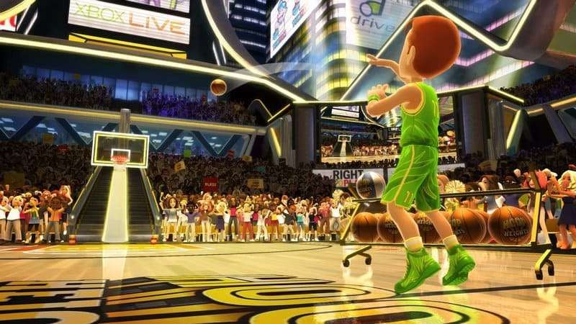

СОДЕРЖАНИЕ
- ОБЩАЯ ХАРАКТЕРИСТИКА ИГРЫ И МЕТОДИКИ ОБУЧЕНИЯ
БАСКЕТБОЛУ 4
- МЕТОДИКА ОБУЧЕНИЯ ИГРЫ В
БАСКЕТБОЛ… 8
  - НАЧАЛО ОБУЧЕНИЯ ТЕХНИКЕ ИГРЫ… 8
  - МЕТОДИКА ОБУЧЕНИЯ ПЕРЕДАЧАМ МЯЧА
………………………………………………………………………………………………11
  - МЕТОДИКА ОБУЧЕНИЯ БРОСКАМ МЯЧА
ВКОРЗИНУ 14
  - МЕТОДИКА ОБУЧЕНИЯ ВЕДЕНИЮ МЯЧА
………………………………………………………………………………………………16
  - МЕТОДИКА ОБУЧЕНИЯ ТЕХНИКЕ НАПАДЕНИЯ И ЗАЩИТЫ
………………………………………………………………………………………………19
- ЗАКЛЮЧЕНИЕ 23
- СПИСОК ИСПОЛЬЗУЕМОЙ ЛИТЕРАТУРЫ
………………………………………………………………………………………………24

- ОБЩАЯ ХАРАКТЕРИСТИКА ИГРЫ И МЕТОДИКИ ОБУЧЕНИЯ БАСКЕТБОЛУ
Баскетбол – один из видов спорта для детей, который имеет минимум противопоказаний и максимум пользы.
В первую очередь, как и любой командный вид спорта, баскетбол развивает социальные навыки. Работая в команде, дети учатся помогать друг другу, беспокоиться об общих
интересах и трудиться во благо коллектива.
Более того этот баскетбол является отличной эмоциональной разрядкой. Он помогает ребятам выплеснуть негативную энергию и получить положительные эмоции.

Влияние игры баскетбол на физическое развитие ребенка
Тренировка по баскетболу – это прыжки, бег, махи руками, наклоны и приседания, которые позволяют развивать все группы мышц и укреплять сердце и сосуды.
Помимо общей пользы для здоровья, баскетбол также поможет предотвратить развитие некоторых болезней, которые возникают в результате пассивного образа жизни.
Более того баскетбол развивает:

- Обзор зрения. Благодаря тому, что игрок должен постоянно следить за мячом и другими игроками, улучшается обзор зрения. Дети учатся управлять боковым зрением и тренируют глаза;
- Скорость реакции. Нередко во время матча спортсмен должен принимать молниеносные решения, от которых зависит исход игры. Это помогает детям учиться быстро реагировать на внештатные ситуации;
- Внимательность. Благодаря напряженной игре развивается внимательность и память, что благотворно сказывается не только на игровой площадке, но и в учебе и повседневной жизни.

Учитывая эти факты, на вопрос, что дает баскетбол ребенку можно ответить, что занятия позволят укрепить физическое, умственное и психическое здоровье. Именно поэтому баскетбол часто рекомендуют ребятам, страдающим сниженным вниманием и слабым иммунитетом.

Принципы обучения
К основным принципам обучения относятся:
- принцип сознательности и активности;
- принцип наглядности;
- принцип доступности и индивидуализации;
- принцип постепенности;
- принцип систематичности и последовательности.
Средства обучения
В процессе обучения баскетболу используют как общепедагогическиесредства (слово и сенсорно-образные воздействия), так и специфические(физические
упражнения).Общепедагогические средства широко применяются практически на всех этапах обучения. При применении словесных методов (рассказа, объяснения, команды, распоряжения, задания, указания, беседы и разбора)необходимо учитывать возрастные

особенности восприятия материала.
Специфическими средствами обучения являются физические
упражнения, которые подразделяются на вспомогательные и основные.
Вспомогательные упражнения включают двигательные действия, направленные на развитие основных и специальных физических качеств, необходимых для успешного овладения баскетболом, которые могут относиться и к другим видам спортивной деятельности.
Основные упражнения направлены на овладение техникой и тактикой игры. К ним относятся также игровые задания, которые требуют эффективного воспроизведения технико-тактических действий в вариативных условиях противодействия.
При овладении техникой игры в зависимости от сложности учебного материала используют упражнения с выполнением игровых приемов в целом и по частям.
На занятиях по баскетболу широко применяются подводящие
упражнения. По своей координационной структуре они схожи с основными или являются их составными компонентами и выполняются в облегченных условиях (на месте, в замедленном темпе, при отсутствии или ограничении

влияния сбивающих факторов и т.п.). В связи с этим подводящие упражнения просты в усвоении, ускоряют процесс обучения и подводят занимающихся к овладению рациональной техникой и тактикой игры.
Изученные игровые приемы и технико-тактические действия закрепляются в специальных игровых упражнениях и подвижных играх, адаптированных к баскетболу, а в дальнейшем совершенствуются в учебных и контрольных играх, ориентированных на приобретение навыков технико-тактической игровой деятельности и непосредственную подготовку к участию в соревнованиях

.Методы обучения.
Используемые на занятиях по баскетболу методы можно подразделить на три группы:
Словесные (рассказ, объяснение, беседа и разбор);
Наглядные (показ упражнений или их элементов);
Практические (специальные упражнения, которые
предполагают многократное повторение движений для овладения техникой игрового приема, сочетания приемов отдельными учениками или технико- тактических взаимодействий группой занимающихся).
Относительно простые игровые приемы (например, стойки, передвижения, ведение
мяча и т.п.) разучиваются в целостном виде, так как их расчленение нарушает структуру движений и усложняет процесс обучения. Разучивание по частям (расчлененным методом) предполагает временное освоение отдельных элементов целостного двигательного действия с последующим их объединением в единое целое. Расчлененным методом в баскетболе осваивают координационно-сложные игровые приемы (бросок в движении).
При изучении техники и тактики баскетбола широко используются подводящие упражнения, направленные на подведение занимающихся к овладению сложными технико-тактическими действиями в целом.
Предлагаемые задания выполняют в строгой последовательности индивидуально или с помощью партнеров.
Они могут включать:
- имитацию отдельных фаз движения с мячом или без него (подбрасывание мяча с обратным вращением над собой, при изучении бросков);

- фиксацию положений частей тела в ключевые моменты данного приема (выпуск мяча при броске);
Количество и объем подводящих упражнений зависят от результативности процесса обучения. К выполнению приема в целом следует переходить в случае свободного и уверенного воспроизведения его базовых элементов как автономно, так и во взаимосвязи друг с другом.
При этом придерживаются определенной последовательности:
- от действий без мяча переходят к упражнениям с мячом;
- от статических действий на месте- к динамическим в движении;
- от обособленного единичного исполнения- к комплексному сочетанию с другими техническими и тактическими действиями;
- от многократного повторения в облегченных, стабильных условиях - к ситуативному применению в игровых условиях.
Одними из ведущих методов в процессе обучению баскетболу являются игровой и
соревновательный методы, создающие благоприятный эмоциональный фон и интерес к систематическим занятиям.
Игровой метод предусматривает выполнение двигательных действий в условиях, регламентированных искусственно установленными правилами игры. Он может быть представлен упражнениями в игровой форме, эстафетами и непосредственно игрой.
Соревновательный метод представляет собой специально организованную соревновательную деятельность. Особенно эффективен этот метод на этапе
совершенствования. Он может быть представлен соревнованием на количественный или качественный результат при выполнении отдельных двигательных действий, играми по упрощенным правилам, двусторонними учебными, контрольными играми и, наконец, официальными соревнованиями.
На начальном этапе обучения необходимо отдавать предпочтение индивидуальным состязаниям на точность и качество выполнения заданий. И только по мере повышения уровня технико-тактической подготовленности смещать акценты: переходить к командным видам соревнований, стимулировать быстроту и результативность действий в условиях возрастающей активности противоборства.

Методы организации занимающихся.
Эффективность процесса обучения определяется уровнем его организации. На занятиях по баскетболу можно использовать несколько методов организации занимающихся: фронтальный, поточный, групповой, метод круговой тренировки и индивидуальных заданий.
При фронтальном методе упражнения выполняются одновременно или посменно всеми занимающимися, расположенными в одну или несколько шеренг.
Поточный метод также предполагает выполнение одного и того же задания всеми участниками, но поочередно.
Для группового метода характерно распределение занимающихся на несколько групп.
Задания для каждой группы дифференцируются и выполняются поочередно.
Метод круговой тренировки- распределение на группы и чередование заданий производится в зависимости от их подготовленности, амплуа, ростовых данных;
разнонаправленные задания выполняются на специально отведенных участках площадки (станциях) в определенной последовательности; смену станций производят через заданные интервалы времени и с продвижением по кругу. Количество пройденных кругов варьируют в соответствии с поставленными задачами.
Метод индивидуальных заданий предполагает самостоятельное выполнение их каждым занимающимся.

Выбор метода организации занимающихся на занятиях зависит от уровня их подготовленности, направленности и степени сложности решаемых задач, используемых педагогом средств и методов обучения и совершенствования условий проведения занятия (размеров зала, наличия в достаточном количестве инвентаря и оборудования и т.д.).

П. МЕТОДИКА ОБУЧЕНИЯ ИГРЫ В БАСКЕТБОЛ

НАЧАЛО ОБУЧЕНИЯ ТЕХНИКЕ ИГРЫ.
Обучение игре необходимо начинать с создания общего представления с помощью словесных и наглядных методов. Рассказ о сущности игры дополняет объяснение основных ее правил, желательно, с демонстрацией обучающего кинофильма с участием высококвалифицированных баскетболистов, а также просмотр соревновательной или учебной игры.
Эффективность процесса обучения технике игры в баскетбол в значительной мере зависит от умения учителя выстроить весь материал в определенной последовательности, соблюдая принципы преемственности в обучении и учета возрастных особенностей учащихся.
Технике игры в баскетбол целесообразно обучать в следующей последовательности:
- Обучение стойкам и передвижениям.
- Остановка двумя шагами.
- Повороты на месте и в движении.
- Держание мяча и стойка игрока, владеющего мячом.
- Ловля и передачи мяча в статическом положении(на месте).
- Остановка двумя шагами с ловлей мяча, посланного партнером.
- Ловля и передача мяча в движении.
- Дистанционные броски с места.
- Бросок одной рукой сверху (от плеча, от головы) в движении.
- Ведение мяча.
- Остановка прыжком (без мяча, с ловлей мяча посланного партнером).
- Броски в прыжке.
- Финты (обманные движения) без мяча и с мячом.
- Игровые действия (сочетание приемов) в нападении и контрдействиям в защите.
При овладении техникой игры главная задача для начинающих - усвоение общей структуры приемов в целом. На данном этапе изучается ограниченное число приемов; используется целостный метод обучения с применением большого числа подводящих упражнений. Особенно важно развить непринужденность владения мячом.
Одновременно необходимо уделять самое серьёзное внимание развитию способностей обучающегося, связанных с тактическим мышлением, а также обучению индивидуальным тактическим действиям, относящимся к изученным техническим приемам. Главное здесь – строгая последовательность и системность в обучении технико- тактическим приемам с преимущественным использованием игрового и
соревновательного методов, системы подводящих упражнений и широкого арсенала подготовительных игр.
Для непосредственного подведения к коллективным действиям в нападении и привития навыков опекать определенного противника в защите мною используются следующие игры: «Борьба за мяч», «Защита крепости», «Защита капитана», «Мяч капитану», «Зонный баскетбол», «Массовый баскетбол». В этих играх реализуются
присущие баскетболу правила передвижений с мячом, условия противоборства, правила отбора мяча, территориальные особенности действий. Главное при этом – привитие умения сочетать свои действия с действиями партнеров.

Изучение тактики игры начинается с овладения основами индивидуальных действий в нападении и несколько позднее - в защите, т.е. изучается определённая система игры.
Каждую систему лучше всего изучать в следующей последовательности:
- Знакомство с содержанием системы и ее основными вариантами.
- Изучение индивидуальных тактических действий, характерных для

конкретного варианта.
- Овладение групповыми взаимодействиями.
- Овладение командными взаимодействиями.
На каждом из указанных этапов усложняют условия, выполняя взаимодействия таким образом:
  - в замедленном темпе с пассивной защитой по заданию;
  - в темпе, характерном для соревновательной игры;
  - с активным сопротивлением по заданию и с разнохарактерными заверениями согласно ситуациям;
  - тренировкой при произвольном активном сопротивлении;
  - закреплением в учебных играх по заданиям (с уменьшенными составами, на половине площадки, после определенных действий противника ит. д.).

Овладение основами техники игры предполагает освоение приемов нападения.
Необходимо, прежде всего, изучить работу ног:
  - стойка, бег, прыжки, стартовые ускорения, остановки, повороты и сочетания этих приемов.
Одновременно изучают основные приемы владения мячом:
  - ловлю мяча двумя руками, передачи двумя руками от груди и одной рукой от плеча, передачи мяча снизу, броски в корзину с места двумя руками от груди и сверху, одной рукой с места и в движении от плеча, двумя руками и одной снизу, высокое ведение по прямой, с изменением направлений, темпа и с переводами перед собой? финты без мяча и с мячом в опорном
положении, основной способ броска в прыжке, а также различные сочетания этих приемов.
Стойка баскетболиста.
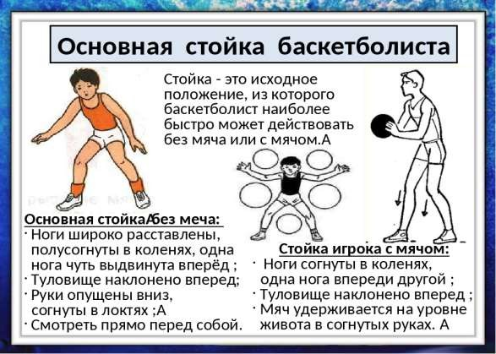
Внимание здесь уделяют постановке стоп, распределению тяжести тела и сгибанию ног. Необходимо запомнить, что основная ошибка - выпрямленные ноги, поднятый таз и одновременно чрезмерный наклон туловища.

Техника бега..
Вначале бег на полной ступне в различном темпе по прямой, по кругу, диагоналям и т. п. Обращают внимание на мягкую постановку стопы перекатом с пятки на носок,
рационально согнутые ноги, на положение туловища и работу рук. Затем осваивают бег с носка при ускорениях - акцентируют постановку стопы ударным движением на
переднюю часть ее, больший наклон туловища, активную работу рук.
Особо важно овладение техникой бега с использованием «двух шагов».

Техника прыжков.
Обучение прыжкам происходит так:
Первыми изучают прыжки толчком одной ногой. Главное при этом - опережение толчковой ногой линии туловища, постановка стопы перекатом,
отталкивание точно вверх.
Прыжки толчком двумя ногами изучают вначале с места, затем с разбега.
Основное внимание уделяют исходному положению ног перед толчком - при постановке на площадку после разбега они должны опережать туловище с таким расчетом, чтобы в момент отталкивания плечи находились над опорой.

Техника остановок.
Первой изучают остановку шагом. Основное внимание обращают на первый, стопорящий шаг и последующее погашение инерции продвижения вперед мягким сгибанием опорной ноги, постановкой впереди нее маховой и равномерным
распределением тяжести тела на обе ноги.
Остановка прыжком осуществляется толчком одной ноги. Толчковая нога ставится упруго со всей стопы прямо по направлению движения с последующим отталкиванием вперед. В безопорном положении другая нога догоняет или чуть опережает толчковую ногу.
Особенно важно овладеть остановками при действиях с мячом. Главное здесь - остановка после ловли мяча и сохранение равновесия при принятии стойки, обеспечивающего возможность эффективных последующих действий.
Освоив остановки, начинают изучать вышагивания и повороты.

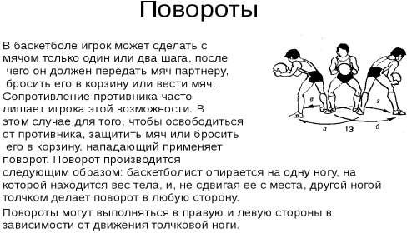

МЕТОДИКА ОБУЧЕНИЯ ПЕРЕДАЧАМ МЯЧА
Обучение передачам мяча начинают с ловли.

Обучение ловли мяча.
Базой для изучения техники ловли мяча должны стать основная стойка баскетболиста и держание мяча.
Затем изучается ловля на месте двумя руками мяча, летящего на уровне груди. Совершенствуют технику ловли в различных упражнениях жонглирования мячом, обращая внимание на положение кистей рук при ловле. Постепенно усложняют
упражнения в ловле мяча: летящего высоко, низко, сбоку, навстречу (с одновременным выходом к мячу), в прыжке, при передаче мяча в сторону от принимающего и так далее. При этом надо объяснить детям, что важным моментом является умение баскетболиста не только поймать, но и начать выполнение следующего технического приема, например, ловли и последующей передачи.
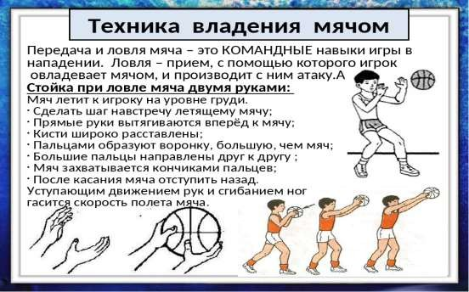

Основные ошибки - широко расставленные руки, выпрямленные вперед пальцы, касание мяча всей ладонью. Для предупреждения их преподаватель поочередно вкладывает занимающимся мяч в выпрямленные навстречу руки, следя за раскрытием в сторону мяча, не широко расставленными кистями и правильным положением пальцев, за мягким сгибанием рук после касания мяча и свободным маневрированием руками с мячом.

Рекомендуемые упражнения по обучению техники ловли мяча
- Подбросить мяч перед собой, поймать его двумя руками и принять основную стойку баскетболиста.
- То же, но ловить мяч после одного отскока от пола.
- Ловить мяч, передавая его друг другу в парах. Учиться ловить мяч можно и после удара о стену. После 8-10 передач смена рук.
- Группа игроков стоит в кругу, в центре которого располагается один из участников. Он поочередно передает мяч каждому стоящему в кругу (разновысокие передачи, об пол,

немного правее или левее игрока). Правильность ловли мяча контролируется игроком, стоящим рядом с уже выполнившим прием.
- Группа игроков, стоя лицом в круг, перемещается по часовой стрелке (или наоборот), передавая один мяч (а потом два и три) друг другу. Следить за работой кисти при ловле.
- Один игрок передает мяч другому, бегущему навстречу и ловящему мяч с
остановкой в два шага. Через 3-5 передач игроки меняются ролями. Обратить внимание на вынос двух рук вперед при ловле и укрывании мяча
после остановки.

Обучение передачам.
При освоении этих приемов занимающиеся должны добиться безупречного владения всеми способами передач, быстроты и точности их выполнения, скрытности направления и момента выпуска мяча, высокой стабильности выполнения при утомлении и при
жестком противодействии соперника.
Изучают передачи мяча с первых занятий в следующей последовательности: двумя руками от груди и одной рукой от плеча;
двумя руками сверху;
двумя руками и одной снизу; одной рукой сверху;
скрытые и кистевые передачи.
Усложняют обучение в следующем порядке:
Передача мяча на месте, после предварительного движения, остановки, поворотов; в процессе разнохарактерных передвижений и ведения мяча; передача в безопорных положениях. На всех этапах предусматривается последовательное подключение защитников и возрастание их противодействия.
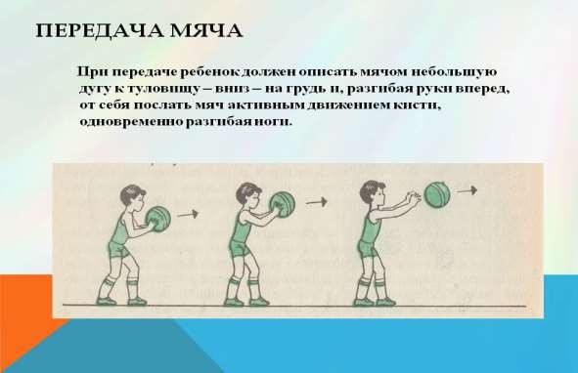

Рекомендуемые упражнения по обучению техники передачи мяча.
- Передачи мяча в парах. Выполняются различными способами (двумя руками от груди, двумя руками сверху, одной рукой сбоку, с отскоком от площадки) в соответствии с техникой конкретного приема. Обратить внимание на исходное положение ног, туловища,

держание мяча. После выпуска мяча из рук локти должны быть выпрямлены, кисть, хлестко пославшая мяч, расслаблена. Ноги помогают движению рук. Можно провести
соревнование, какая пара быстрее наберет 20, 30 и более передач, или сделать их больше за определенный временной интервал.
- Передачи мяча в парах двумя мячами одновременно. Чтобы мячи во время упражнения не сталкивались, партнеры должны использовать различные способы передачи мяча.
Например, параллельная передача двумя руками: один - от груди, другой - с отскоком от площадки.
- Передачи мяча в тройках, в шеренгах по кругу. По сигналу преподавателя игроки меняют направление передачи мяча.
- Передачи мяча между четырьмя игроками, стоящими на месте. Расстояние между игроками должно меняться в зависимости от подготовленности занимающихся (от 4 до 9- 10 метров). В этом построении возможны любые способы передачи мяча.
- Передачи мяча при движении одного из игроков спиной вперед. Игрок движется спиной вперед, передавая мяч игроку, двигающемуся вперед к нему лицом. Дойти до конца площадки и двигаться, поменявшись ролями.
- Передачи мяча в парах двумя руками от груди в стену:
а) стоя на месте; б) со сменой мест.
- Передачи по кругу через одного, стоя на месте. 7-9 игроков встают в круг. Мяч
передается через одного. Интенсивность возрастает при введении использования двух- трех мячей.
- Передачи двумя мячами в тройках:
а) стоя на месте;
б) со сближением и отдалением игроков друг от друга.
- Встречные передачи в колоннах. После передачи игрок уходит в конец своей колонны
- Передачи мяча по треугольнику. Игрок, передав мяч, перебегает в конец той колонны, в которую передан мяч.
- Передачи мяча по четырехугольнику. Игроки становятся в колонны в четырех углах. После передачи перебегать в конец колонны, куда передан мяч. При усвоении упражнения и для повышения интереса можно ввести в
игру второй мяч.
- Передачи по кругу, передвигаясь в низком приседе. Игроки в низком приседе на линии круга, лицом друг к другу, один из них с мячом. Передвижение по кругу в низком приседе с передачей двумя руками от груди. Можно использовать передачу с отскоком от пола, а
также двумя мячами.
- Передачи мяча в тройках на бегу через среднего игрока. Расстояние между игроками 4-5 метров. Вторая тройка начинает выполнять упражнение, как только первая достигнет середины площадки.
- Передачи мяча в тройках при продвижении от кольца к кольцу. Мяч передавать через среднего игрока, немного отстающего во время движения
от двух других («движение в тройке углом назад»). Затем в это упражнение можно включить одного защитника, потом двух и трех (передачи мяча в тройках при продвижении от кольца к кольцу. Игрок, выполнивший передачу, забегает за спину партнера, которому только что была адресована передача.
- Ловля и передача мяча в беге. Образуются две встречные колонны. Один игрок между ними в стороне. После передачи ему мяча игрок бежит вперед, получает ответный пас, передает его игроку, стоящему напротив, а сам бежит в конец другой колонны.
- Игрок с мячом, стоящий первым в колонне, передает мяч первому из трех игроков, стоящих вдоль боковой линии, а сам движется вперед, получая обратную передачу и, уже не останавливаясь, передает мяч второму игроку, стоящему вдоль боковой линии, снова получает в движении мяч и передает его третьему игроку. Поймав от него мяч, игрок

ведет мяч до конца площадки, отдает его игроку из другой колонны, а сам встает последним в эту колонну. Упражнение выполняется одновременно с двух сторон. На боковой линии могут стоять 2, 3 или 4 игрока. Можно завершать упражнение броском мяча в корзину в движении.
- Передачи в прыжке. Игроки стоят лицом друг к другу на расстоянии трех
метров, ноги врозь. Ловля и быстрая передача мяча в одном прыжке на месте. То же, но на расстоянии 4-5 метров в движении бегом по кругу.

МЕТОДИКА ОБУЧЕНИЯ БРОСКАМ МЯЧА В КОРЗИНУ.
Достижение высокой точности и стабильности попаданий в кольцо- вот основная цель обучения . Она включает в себя: овладение всеми способами бросков; приобретение умения варьировать ими применительно к игровым позициям и характеру сопротивления; достижение совершенства в способах, соответствующих выполняемым игроком функций; овладение «скорострельностью»; выработку умения сочетать игровые действия с высокой результативностью завершающего их броска.
Последовательность изучения бросков мяча в кольцо: двумя руками от груди и сверху с места;
одной рукой с места и одной рукой от плеча в движении; двумя руками и одной снизу в движении;
в прыжке;
прямой рукой сверху («крюк»); броски-добавки;
сверху вниз.
Вначале с помощью подводящих упражнений обучают движениям руки, кисти и ног.
Особое внимание при работе кисти обращают на завершающий контакт большого, безымянного и указательного пальцев при выпуске мяча.
При овладении броском двумя руками от груди и двумя руками сверху обучающиеся должны освоить выполнение с высоким положением мяча в моменты замаха и выпуска.
При броске одной рукой с места следует уделять внимание постановке ног (одноименная бросающей руке нога впереди), правильному положению плеча, предплечья и кисти по отношению к мячу и корзине, разгибанию руки преимущественно вверх, завершающему движению кисти и направлению мяча в цель через большой, безымянный и в последний момент указательный палец.
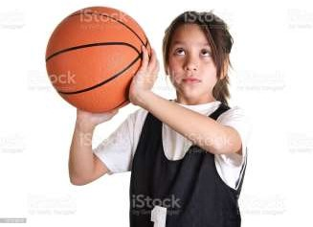
При изучении броска одной рукой от плеча в движении сложно освоить сочетание
«двух шагов» с мячом в руках и последующего прыжка с завершающим движением

бросающей руки. Здесь необходимо овладеть следующими упражнениями: ловля мяча во время первого удлиненного шага ногой, одноименной бросающей руке; выполнение второго стопорящего шага другой ногой; отталкивание вверх ногой, делающей второй шаг, и выносом руки с мячом к корзине во время прыжка завершающим движением руки в локтевом суставе и направляющим движением кисти и пальцев в высшей точке полета; приземление на толчковую ногу без продвижения вперед.

Основные ошибки при обучении броскам в движении.
- Снижение скорости передвижения или остановка перед ловлей мяча; семенящее движение ногами (подбор разбега) или неестественное растягивание шагов для ловли мяча под нужную ногу.
- Нет удлиненного шага при встрече с мячом, или воспроизводятся типичные ошибки, связанные с его ловлей.
- Рассогласование работы ног и рук: ловля мяча на шаге разноименной с бросающей рукой ноги.
- Несоответствие направления или длины двухшажного разбега в момент овладения
мячом исходному расположению игрока и его расстоянию до корзины: игрок не доходит до щита или проходит его.
- Поперечные движения мячом после ловли (из стороны в сторону): возрастает вероятность выбивания или вырывания мяча соперником.
- Слабое, неэффективное отталкивание; отсутствие махового движения одноименной с бросающей рукой ноги: недостаточно высокий прыжок.
- Нерациональное расположение звеньев тела в безопорном положении: сгибание толчковой ноги и разгибание маховой; отклонение
головы или туловища от вертикали; скручивание туловища – отведение плеча и локтя бросающей руки в сторону.
- Неправильный вынос мяча при замахе: мяч сильно удален от плеча (головы) вперед или заведен за голову:
  - локоть бросающей руки отклонен или отведен в сторону;
  - не «взведена» кисть бросающей руки (излишне закрепощена, нет тыльного сгибания в лучезапястном суставе);
  - локоть поддерживающей руки сильно поднят, и ее кисть накладывается на мяч сверху, а не сбоку или снизу.
- Преждевременное или запаздывающее отведение в сторону поддерживающей руки: потеря контроля над мячом в воздухе или выпуск мяча двумя кистями.
- Несвоевременный выпуск мяча: до или после достижения игроком высшей точки прыжка; рывковое (чрезмерно резкое) выпрямление бросающей руки.
- Неэффективное завершающее движение бросающей рукой: нет скатывания мяча с конечных фаланг пальцев или направление сообщающегося мячу вращения не соответствует расположению игрока относительно щита и корзины (например, выпуск мяча через мизинец или с ладони при выходе игрока прямо на корзину); не полностью выпрямляется бросающая рука; кисть расслаблена и не сопровождает полет мяча.
- Потеря равновесия при приземлении: приход на маховую или на прямые ноги - невозможность быстро включиться в игру.

Обучение броску в прыжке - важный этап подготовки баскетболистов. Основное внимание следует уделять постановке ног перед отталкиванием, правильному выносу мяча в исходное положение перед броском, точному положению бросающей руки перед выпуском мяча, завершающему движению разгибанием руки в локтевом суставе и
направляющему движению кисти и пальцев, выпуску мяча в высшей точке полета, управлению телом в полете и положению руки после завершения контакта с мячом.

Очень важно освоить исходное положение бросающей руки перед выпуском мяча (удержание мяча выше головы, локоть направлен точно к корзине и кисть с мячом,
расположенная над плечом, развернута к ней). Когда это освоено, отрабатывают активное разгибание руки в локтевом суставе и сгибание кисти с выпуском мяча через указательный палец.
Одновременно изучают и положение поддерживающей мяч руки. Далее все
это сочетают с выносом рук в исходное положение после ловли мяча от стены, пола, партнера — вначале без прыжка, затем в сочетании с прыжком. Важно совершенствование броска после передвижений; при этом внимание переключают на работу ног перед отталкиванием.

МЕТОДИКА ОБУЧЕНИЯ ВЕДЕНИЮ МЯЧА.
С самого начала обучения приему и в процессе совершенствования его необходимо исключать зрительный контроль мяча.
В процессе обучения учащиеся должны освоить следующие умения:
    - равноценно владеть правой и левой рукой;
    - приобрести навыки асинхронно действовать ведущей рукой и ногами;
    - владеть разновидностями приемов ведения — высоким и низким ведением, ведением с изменением направления и темпа, переводами.
Овладение этими умениями необходимо сочетать с развитием способности ориентироваться при ведении мяча, оценивать ситуации и принимать решения.
Вот почему необходимо как можно раньше исключить зрительный контроль во время
ведения мяча. 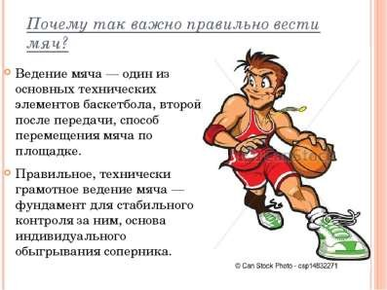
На начальном этапе изучают ведение на месте и при прямолинейном движении.
Используют подготовительные упражнения с одноразовыми ударами мяча в стену и в пол активным разгибанием предплечья. Затем эти приемы сочетают с принятием стойки и с

передвижением приставными шагами вперед-назад, вправо-влево. После этого применяют многоразовые удары в пол правой и левой рукой, стоя на месте, при беге на месте, с небольшими перемещениями в разные стороны. И наконец, выполняют передвижение с ведением мяча по прямой на различные расстояния, с варьированием места ударов мячом в пол при передвижении в зависимости от характера и темпа его. Далее внимание уделяют переходу на ведение мяча после ловли его в движении. Главное при этом - сочетание
работы ног и своевременного удара мяча в пол без пробежек и замедления скорости бега. Одновременно изучают ведение по дугам и кругам, а также переводы мяча перед собой.
Основное внимание уделяют работе кисти, месту удара мяча в пол и сочетают их с движением ног.
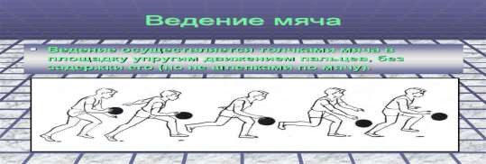
Существует несколько разновидностей ведения в зависимости от высоты отскока мяча и специфики контроля над ним. Ведение с высоким отскоком мяча (высокое ведение) применяется при отсутствии плотной опеки со стороны защитника чаще всего в ситуации, требующей быстрого передвижения с мячом в избранном направлении и ведение с низким отскоком мяча (низкое ведение), напротив, используется, если защитник находится в непосредственной близости и существует угроза выбивания мяча.
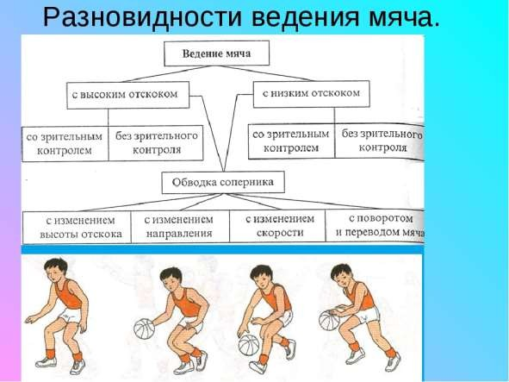

Основные ошибки и организационно-методические указания при выполнении ведения мяча.
- Неправильная работа рук при выталкивании мяча, преждевременное отрывание опорной ноги в начале ведения - пробежка, задержка мяча, двойное ведение, отсутствие укрывания мяча туловищем, ведение с постоянным зрительным контролем над мячом на этапе совершенствования приема: игрок не контролирует игровую ситуацию.
- Чередовать задания для правой и левой руки; больше времени уделять ведению слабейшей рукой.
- На начальном этапе обучения вести мяч со зрительным контролем, постепенно достигать выполнения приема без зрительного контроля, включая в упражнения разнообразные сигналы - команды для зрительного анализатора.
- Упражнения с элементами перевода мяча с одной руки на другую за спиной, под ногами и т. п. Включать в каждый урок с целью выработки «чувства мяча».
- Условного защитника включать в упражнения по мере овладения основной структурой приема, его активность постепенно увеличивать.
- Обманные движения при обыгрывании защитника в начале ведения осуществлять головой, туловищем и мячом медленно, а уход - быстро, но без пробежки, укрывая мяч от защитника; вести мяч дальней от соперника рукой.
- При обыгрывании защитника в движении перевод мяча с руки на руку и смену направления движения выполнять быстро и неожиданно, использовать смену ритма беговых шагов.
- Направление движения и скорость передвижения с мячом на этапе совершенствования варьировать.
- В эстафетах и подвижных играх на начальном этапе обучения ведению необходимо акцент смещать в сторону качества выполнения приема, а проявление скоростных способностей стимулировать по мере овладения техникой разновидностей приема на невысокой скорости.

Методика обучения технике нападения и защиты.
Осуществляют его одновременно с изучением соответствующих приемов техники. Первоочередная задача - формирование умения анализировать ситуации и выбирать соответствующие каждому игровому моменту действия и способы их реализации.
Индивидуальные тактические действия в нападении изучают в следующей последовательности:
без мяча - выбор места и освобождение от защитников;
с мячом - рациональное использование ловли и передач мяча, ведения, бросков мяча в корзину, финтов и сочетаний приемов.
Изучая выбор места и действия для освобождения от защитника, игроки должны
овладеть умением изменять позицию в отношении своего защитника, определять наиболее эффективные направления, способ, интенсивность и момент передвижения, соотносить передвижения с позициями партнеров. При овладении действиями с мячом занимающиеся прежде всего, учатся быстро выбирать рациональные приемы и своевременно изменять их в зависимости от ситуации.
В упражнениях точно моделируют ситуации для применения одного приема, а затем нескольких. С этой целью партнерам, оказывающим в упражнениях сопротивление, предлагают постепенно усложняющиеся задания.

Обучение приемам техники и индивидуальным защитным действиям.
Начинают его после того, как игроки овладели теми приемами нападения, против которых они направлены. Обучение начинают со знакомства со стойкой защитника, способами его передвижения и тактического использования этих приемов в разных ситуациях. Далее игроки изучают приемы и действия при отборе мяча - при вырывании, выбивании, перехватывании и накрывании, а также использование их в качестве финтов.

Обучение стойке и передвижениям защитника и совершенствование их.
Здесь внимание следует уделять изменению положений ног в стойке, передвижениям приставными шагами и спиной вперед. Одновременно игроки изучают положения и движения рук в защитной стойке применительно к тому, владеет подопечный мячом или нет. В упражнениях при опеке нападающего без мяча акцентируют закрывание руками возможного направления выхода и ловли мяча. При опеке игрока с мячом главное внимание обращают на одновременное закрывание мяча и стороны наиболее вероятного прохода.

Обучение приемам овладения мячом.
Его начинают с освоения вырывания мяча. Обучая вырыванию, необходимо прежде всего обращать особое внимание на устойчивую стойку и недопустимость ненадежного захвата мяча. Далее совершенствуют быстроту захвата и резкое движение руками стоя на месте и с предварительным сближением с нападающим. Изучать выбивания мяча начинают с овладения выбиванием его из рук нападающего, стоящего на месте, а затем - выполняющего с ним «два шага» и прыжок. В обоих случаях осваивают короткое, быстрое движение руки, а также выбор момента, способа и силы выполнения приема.
Затем осваивают выбивание при ведении мяча. Первоначально овладевают сближением с нападающим, подстраиваясь к темпу его действий, положением ног при касании мяча, а затем быстрым движением руки и последующим рывком к мячу. Перехватывание мяча изучают в следующей последовательности: при поперечной передаче с выходом вперед и в стороны; при продольной передаче с выходом из-за опекаемого игрока. Главное при этом — научиться занимать эффективную позицию и определять момент для начала
рывка, быстро выполнять рывок и движение руками, выработать цепкость при захвате мяча.

Особое значение для совершенствования индивидуальных действий в нападении и защите имеют упражнения, в которых идет соревнование между защитником и нападающим в применении обусловленных приемов в специально моделируемых ситуациях, а также учебные игры «один на один», в одну корзину. —
Обучение групповым и командным тактическим действиям. Это наиболее сложный и длительный этап подготовки баскетболистов. Основная цель его - достижение четкой согласованности в действиях игроков, подчиненных конкретному варианту командной игры.
Изучение командных взаимодействий начинается с одной из систем нападения; затем овладевают одной из систем защиты и т. д. В дальнейшем основные системы нападения и защиты совершенствуют параллельно.

При изучении системы нападения
целесообразна такая последовательность овладения вариантами командных взаимодействий:
I этап - быстрый прорыв игроками первого эшелона с взаимодействиями по центру площадки; позиционное нападение с одним центровым игроком;
- этап - быстрый прорыв игроками первого эшелона с взаимодействиями вдоль боковой линии; позиционное нападение с двумя центровыми игроками;
- этап - эшелонированный быстрый прорыв; комбинационное позиционное нападение.
Поэтапное овладение командными действиями в нападении ведется в процессе
последовательного изучения групповых взаимодействий, единых для обеих тактических систем Различие состоит лишь в характере их реализации — площади перемещения, быстроты и частоты повторения в одной атаке, характера сопротивления защитников.
Последовательность изучения основных групповых действий такова: взаимодействия в условиях превосходства нападающих над защитниками - двух нападающих против одного защитника («отдал и вышел»);
трех нападающих против двух защитников (в треугольнике);
взаимодействия двух и трех при равенстве соперников - с встречным передвижением, со скрестными выходами, с одиночными заслонами (пассивными и активными), с групповыми заслонами (сдвоенными и повторными).

Обучение системе быстрого прорыва и совершенствование ее.
Главные задачи:
  - Овладение теоретическими знаниями.
  - Развитие быстроты ориентировки и быстроты мыслительных операций при работе на специальных тренажерах в процессе специальных упражнений и игр.
  - Совершенствование быстроты стартовой и дистанционной скорости во взаимосвязи с выполнением технико-тактических приемов.
  - Овладение основными разновидностями взаимодействий и вариантами системы.
  - Приобретение навыка переключаться на быстрый прорыв в любых ситуациях и варьировать варианты взаимодействий в процессе развития атаки.
  - Воспитание психологической настроенности на быстрый прорыв и готовности к риску при реализации взаимодействий.
При овладении любой разновидностью быстрого прорыва первой изучают фазу
развития, затем фазу завершения и в последнюю очередь - наиболее сложную начальную фазу. Взаимодействия игроков в начале обучения ведутся с места в обусловленной
расстановке после получения мяча от одного из партнеров. Далее прорыв организуют после ловли мяча от щита определенным, а затем любым игроком, после перехватов, борьбы за мяч, отскочивший от щита и, наконец, с переключением от защитных действий к атаке быстрым прорывом в специальных упражнениях и играх.

Особенно важно при изучении взаимодействий при быстром прорыве - строго
последовательное усложнение сопротивления. Первоначально действия выполняют без противодействия и с неподвижными защитниками; затем с сопротивлением защитников, действующих пассивно и активно на ограниченном участке, а далее - действующих в той же последовательности на всем пути передвижения. Обязательное условие при обучении - специальное моделирование действий защитников применительно к конкретному варианту взаимодействий, т. е. сопротивление по специальным заданиям.
Противодействие защитников вначале включают только в отдельных фазах - в фазе
развития, затем в завершающей и, наконец, в начальной фазе. Первостепенное значение для совершенствования начальной фазы быстрого прорыва наряду с обусловленным сопротивлением имеют упражнения и специальные игры с внезапными переключениями от защитных действий к нападающим. Для этого используют упражнения в
перехватывании мяча с переходом в быстрый прорыв, «пятнашки» с мячом -запятнав убегающего, партнеры организуют прорыв, игры 2x2, 3x3 в одну корзину с выполнением быстрого прорыва в противоположную сторону после ловли мяча от щита, после отбора у противника, после неожиданного сигнала.

Обучение системе позиционного нападения и ее совершенствование.
Овладение начинается с теоретического разбора системы и действий игроков на каждой позиции. После этого используют упражнения и подвижные игры, приучающие игроков к согласованной смене позиций. При этом вначале применяют взаимодействия двух партнеров с передачей мяча-«отдал и вышел» и взаимодействия при встречном передвижении, далее - взаимодействия трех игроков - скрестный выход, «малая восьмерка». После этого игроки изучают смену позиций при использовании простых (одиночных) и сложных (повторных и сдвоенных) заслонов. При освоении всех взаимодействий на первом этапе обязательно поочередное выполнение их разными
звеньями команды, а затем одновременное изменение позиций игроками, действующими с мячом и без мяча.
Разновидности позиционного нападения изучают в следующей последовательности: I этап - позиционное нападение через одного центрового игрока: взаимодействия с центровым, располагающимся перед линией штрафного броска; взаимодействия с центровым, располагающимся сбоку области штрафного броска;
- этап - позиционное нападение через двух центровых игроков: взаимодействия с двумя центровыми игроками, располагающимися на разных позициях; взаимодействия с двумя центровыми игроками, располагающимися в одной позиции;
- этап - комбинационное позиционное нападение: взаимодействия с последовательным использованием группами игроков комбинаций; взаимодействия с одновременным участием в комбинациях всех пяти игроков команды.
При изучении нападения через центровых игроков в первую очередь необходимо
овладеть взаимодействиями с ним одного партнера, а затем - двух и трех. Первоначально все игроки действуют и в роли центровых, и в роли их партнеров. Исполняющие функции центрового вначале выводят взаимодействующих с ними игроков на завершающий бросок с помощью передач мяча, каждый раз активно участвуя в ловле его от щита (независимо от попадания в корзину). Далее завершающие броски выполняет сам центровой — после первой передачи от партнера, затем после обратной передачи от него, предварительно возвратив ему мяч.

Овладевают системами защиты в следующей последовательности:
- - концентрированная и рассредоточенная личная защита;
- этап - концентрированная и рассредоточенная зонная защита;
- этап -личный прессинг и смешанная защита;

- этап - зонный прессинг.

Обучение системе личной защиты и ее совершенствование.
Главная задача здесь - выработать навык непрерывно активно контролировать действия своего подопечного, не выпуская при этом из поля зрения перемещения мяча и других нападающих. С этой целью применяют подвижные игры и упражнения типа
«нападающий – защитник», результат в которых полностью или частично оценивается по эффективности защитных действий.
Обучение личному прессингу - это наиболее важный и трудный этап работы над защитными действиями. Степень владения этой защитой определяет эффективность освоения более сложных систем. Главное здесь - выработка навыков мгновенно ориентироваться после потери мяча, незамедлительно начиная опеку своих противников, вплотную опекать их независимо от владения мячом и удаленности от защищаемой корзины, постоянно предпринимать попытки отбора мяча. Основное значение
приобретают упражнения в противоборстве защитников и нападающих – «один на один»,
«два на два», «три на три».

Обучение зонной защите и ее совершенствование .
Основное внимание при освоении данной системы уделяют овладению умением согласовывать свои передвижения с партнерами в зависимости от перемещений нападающих, переключаться на противодействие разным противникам, входящим в
опекаемую зону, подстраховывать наиболее опасные места и противников в смежных зонах и подключаться к групповой атаке нападающих с мячом, вести групповую борьбу за отскок мяча от щита с последующей организацией быстрого прорыва. Первоначально изучают концентрированную зону, затем рассредоточенную и, наконец, наиболее сложный вид защитных действий - зонный прессинг.
При изучении концентрированной зоны первыми осваивают расстановки 2—1—2, 2—3, 1—3—1. В индивидуальных действиях главный акцент делают на быстрое возвращение к щиту и занятие отведенной позиции, своевременный выход на игрока с мячом, «отсекание» нападающего, находящегося в отведенной зоне, от щита при
неудачном броске и готовность к участию в быстром прорыве. В групповых действиях основное внимание уделяют подстраховке наиболее опасных участков зоны, групповой атаке игрока с мячом и организации борьбы за отскок мяла. При овладении
рассредоточенной зоной основное внимание уделяют действиям игроков первой линии, атакующих противника, продвигающегося с мячом. Одновременно изучают
согласованное возвращение защитников второй линии к щиту с противодействием бегущим в прорыв и попытками перехватов передач, направленных им.

ЗАКЛЮЧЕНИЕ
Обучая технике выполнения приемов нападения и защиты в баскетболе, необходимо помнить и постоянно убеждать в этом своих
подопечных, что баскетбол - одна из самых интеллектуальных командных игр современности, и филигранное владение техникой игры поможет баскетболисту в полной мере проявить себя как спортсмена, возможности которого находятся на высоком уровне при решении командных задач,
поставленных тренером в процессе конкретной игры против конкретного противника.

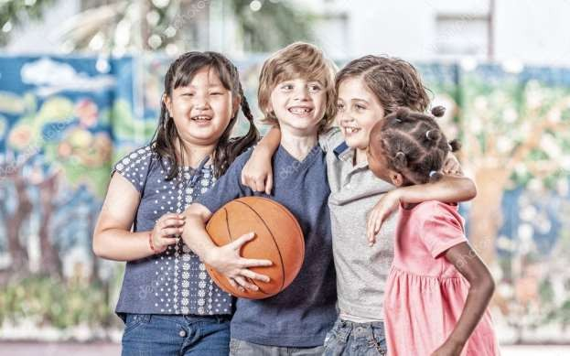

СПИСОК ИСПОЛЬЗУЕМОЙ ЛИТЕРАТУРЫ
  - Ковалёв, В.Д. Спортивные игры. Москва.: Просвещение, 2008.

  - Нестеровский, Д. И. Баскетбол: Теория и методика обучения баскетболу. Учебное пособие для студентов высших учебных заведений / Д. И. Нестеровский. - 3-е
изд., стер. – Москва. Академия, 2007.

  - Портной, Ю.М. Баскетбол. Учебник для вузов физической культуры. - М. Физкультура и спорт, 2007.
  - Спортивные игры: Техника, тактика, методика обучения : учебник для студентов высших педагогических заведений / Ю. Д. Железняк [и др.]. – Москва. Академия, 2004.

  - Степанов, А. Я. Обучение технике баскетбола студентов, специализирующихся по модулю «Баскетбол»: учебно-методическое пособие - Владимир. Изд-во ВлГУ, 2015.

  - Яхонтов, Е. Р. Индивидуальные упражнения баскетболиста / Е. Р. Яхонтов, Л. С. Кит. - М.: Физкультура и спорт, 1981.

  - Солодов, Г.В. Упражнения, подводящие к баскетболу// Физическая культура в школе № 6, 2000г., с.23.


